ИЗМЕНЕНИЯ В НОВОЙ ВЕРСИИ SOAP ИНТЕРФЕЙСА 26 апреля – 11 мая

В типе SimpleService добавлены поля.

## Краткое описание сути изменений

Добавлены новые поля executorId, executorJobId, posponeInvoice.

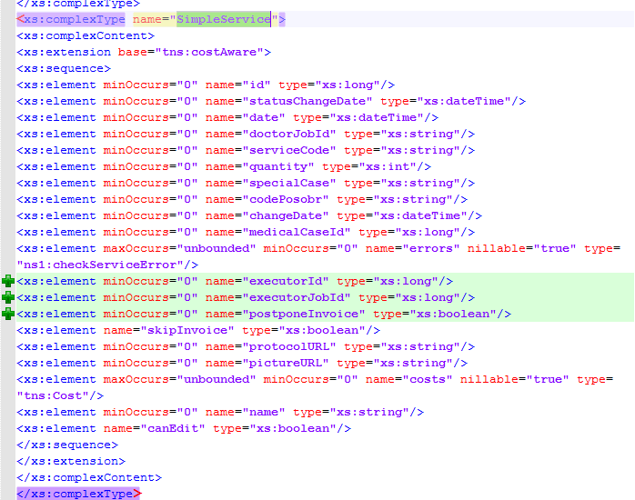

## Влияние на запись

Нет

## Влияние на чтение

Нет